如何新增印表機
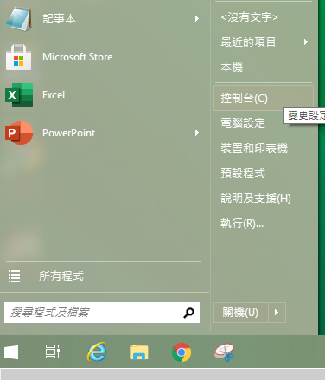
- 按開始點選控制台。
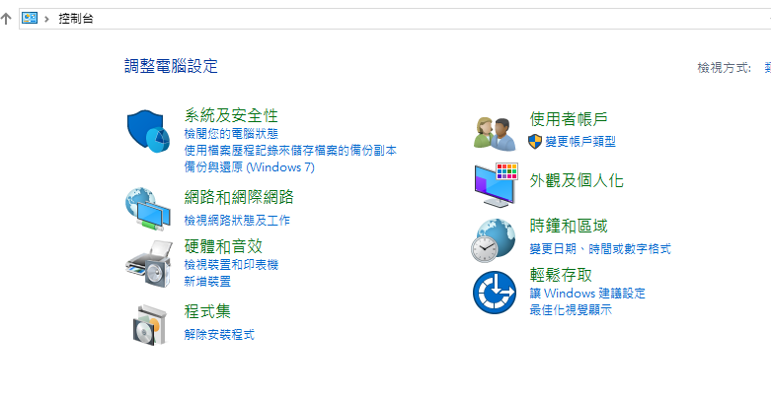
- 點選硬體和音效之檢視裝置及印表機
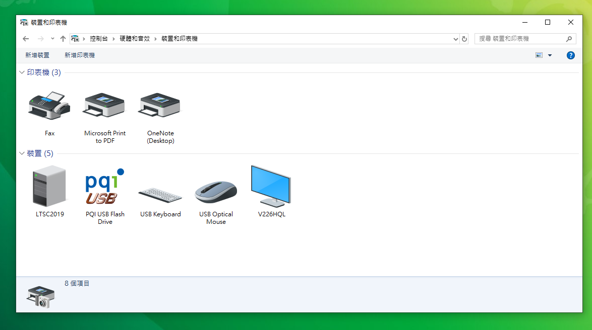
- 點選新增印表機
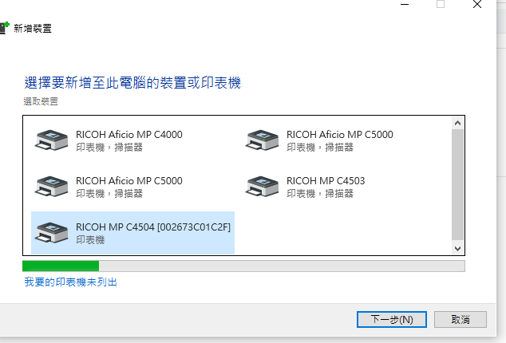
- 按選我要的印表機未列出，再按下一步
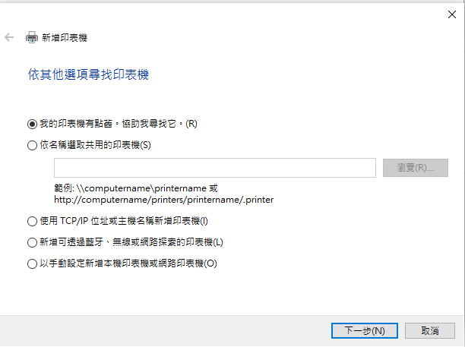
- 點選使用TCP/IP位址項目，再按下一步
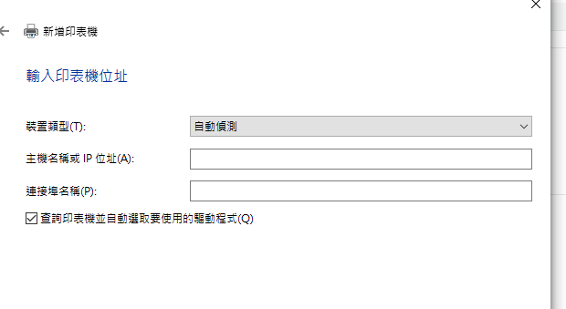
- 類型之自動偵測改選TCP/IP，底下勾選查詢印表機打勾部份去掉。並於主機名稱或IP位址中打入你要連線之印表機IP(10.0.1.XXX，XXX的部分如下，58-三樓自然，59-二樓自然，119-南棟教務學務，127-校長室，201-大辦公室，248-二樓人事主計室)，再按下一步

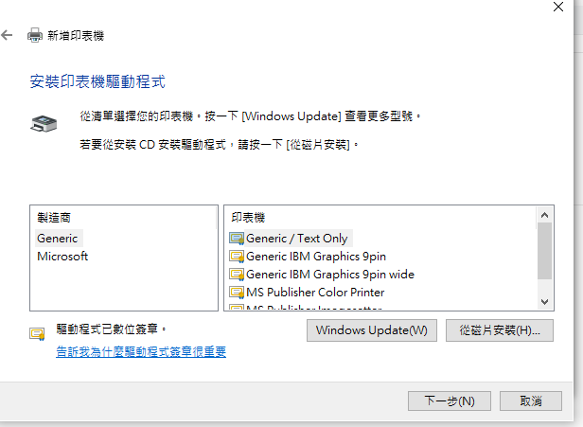
- 本頁選擇從磁片安裝
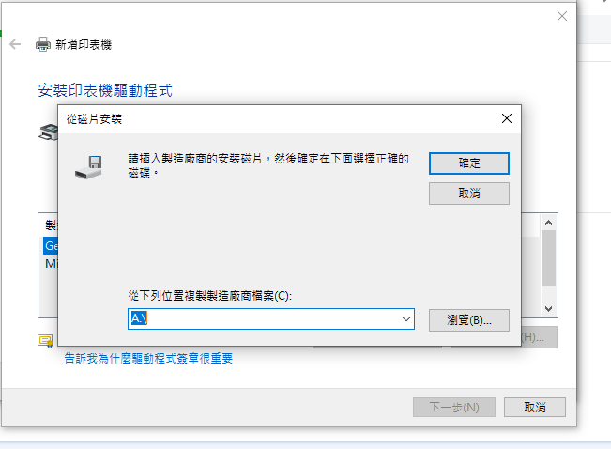
- 看到這個頁面後按瀏覽
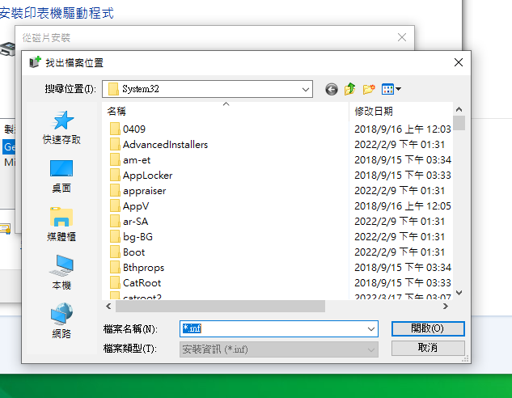
- 選擇桌面
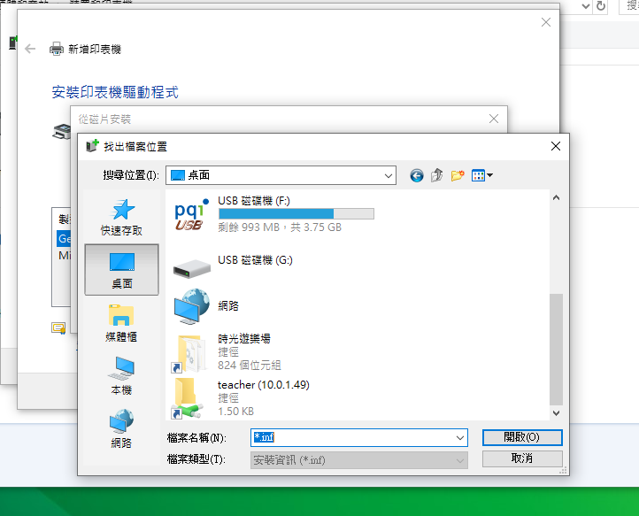
- 找到teacher捷徑，按兩下進入NAS的teacher資料夾

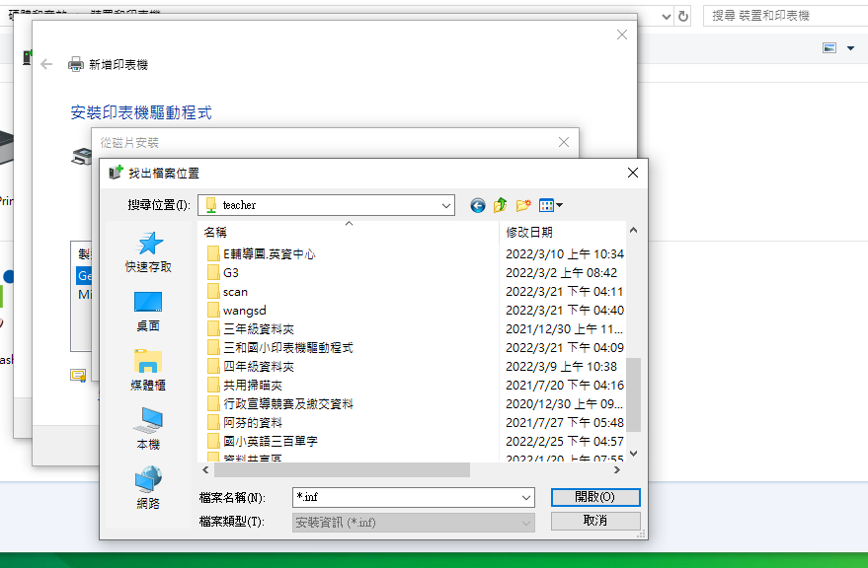
- 找到三和國小印表機驅動程式資料夾，雙按兩下點開
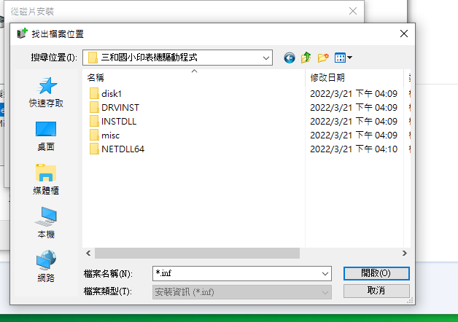
- 雙按點選DISK1資料夾

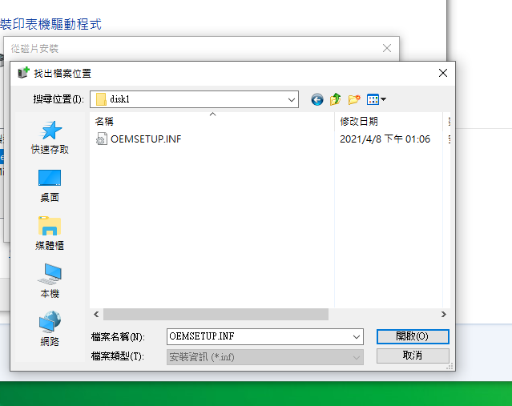
- 點選資料夾中唯一的檔案後，按開啟。
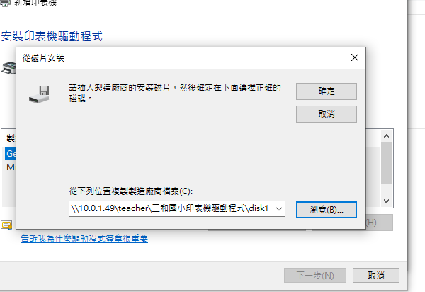
- 選完後如上圖，再按確定。

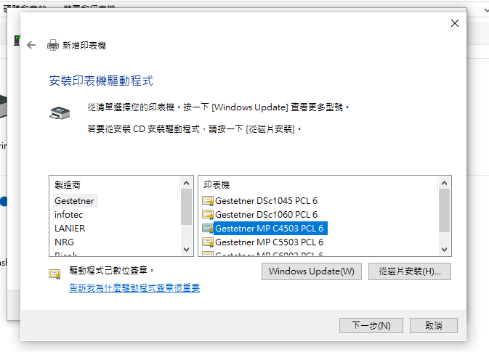
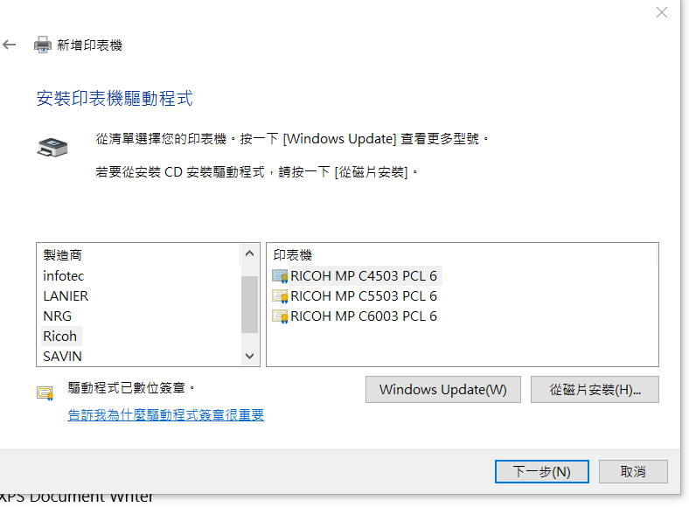
15左邊製造商點選RICOH，右邊點選MP C4503PCL6後再按下一步

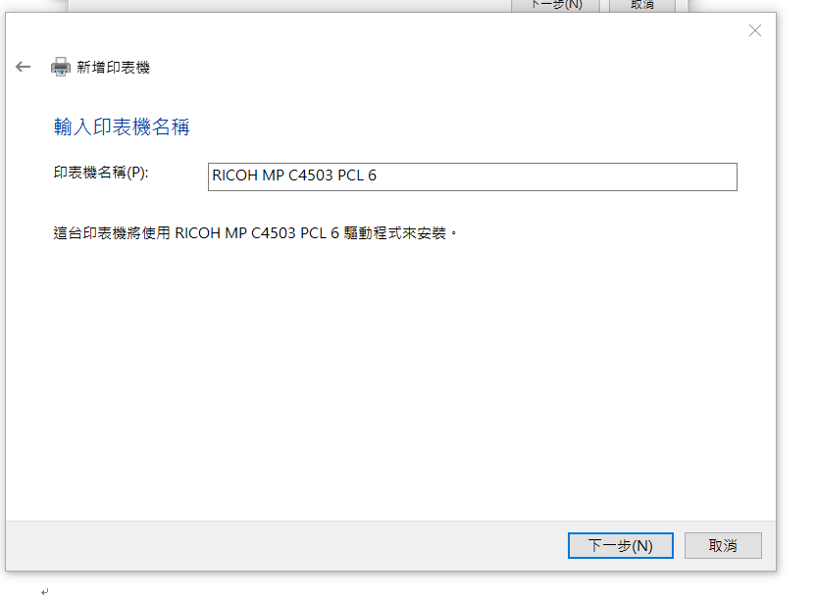16.再按下一步
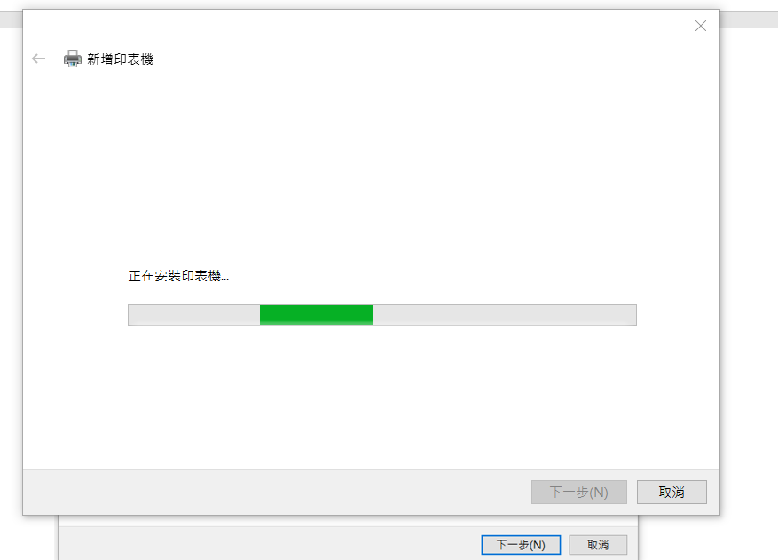
17.印表機安裝中，請稍候。
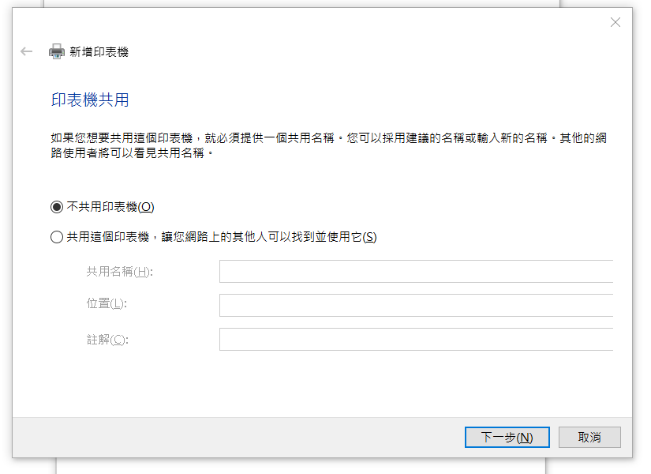
18.請點選不共用。再按下一步
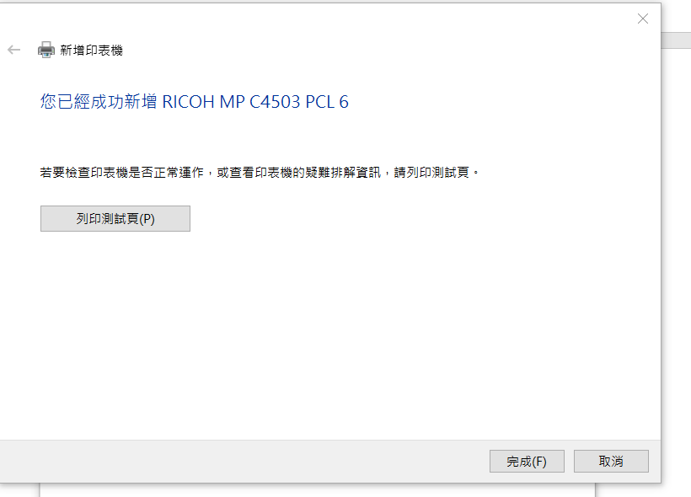
19.直接按完成，不要列印測試頁(沒安排密碼，按了也沒用)

20

